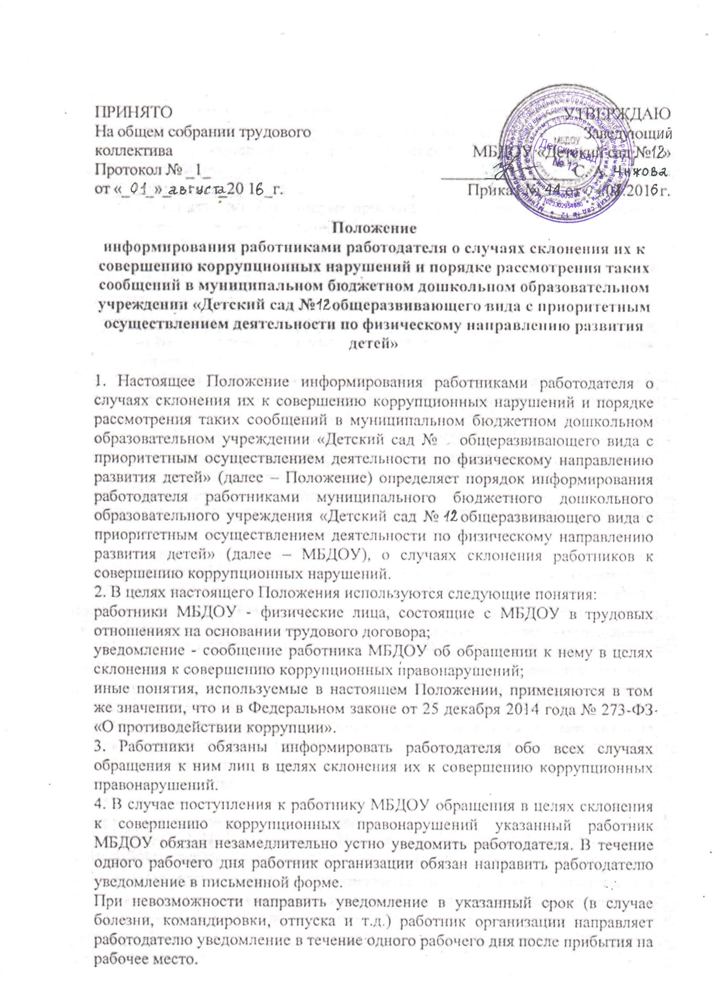
- В уведомлении должны содержаться следующие сведения:

  - фамилия, имя, отчество уведомителя, контактный телефон, а также иная информация, которая, по мнению уведомителя, поможет установить с ним контакт;

  - замещаемая должность;

  - обстоятельства, при которых произошло обращение в целях склонения к совершению коррупционных правонарушений;

  - известные сведения о лице (физическом или юридическом), выступившем с обращением в целях склонения к совершению коррупционных правонарушений;

  - изложение сути обращения (дата и место обращения, к совершению какого действия (бездействия) происходит склонение, предложенная

выгода, предполагаемые последствия, иные обстоятельства обращения);

  - сведения о лицах, имеющих отношение к данному делу, и свидетелях, если таковые имеются;

  - сведения об информировании органов прокуратуры или других государственных органов об обращении в целях склонения к совершению коррупционных правонарушений (при наличии);

  - иные известные сведения, представляющие интерес для разбирательства по существу;

  - подпись уведомителя;
  - дата составления уведомления.

- Работодатель рассматривает уведомление и передает его в структурное подразделение или должностному лицу, ответственному за противодействие коррупции в организации, для регистрации в журнале регистрации и учета уведомлений о фактах обращения в целях склонения работников к совершению коррупционных правонарушений (далее – журнал) (приложение
- к настоящему Положению) в день получения уведомления.

Анонимные уведомления передаются в структурное подразделение или должностному лицу, ответственному за противодействие коррупции в организации, для сведения.

Анонимные уведомления регистрируются в журнале, но к рассмотрению не принимаются.

- Проверка сведений, содержащихся в уведомлении, проводится в течение пятнадцати рабочих дней со дня регистрации уведомления.

- С целью проверки работодатель в течение трех рабочих дней создает комиссию по проверке факта обращения в целях склонения работника МБДОУ к совершению коррупционных правонарушений (далее – комиссия).

- Персональный состав комиссии (председатель, заместитель председателя, члены и секретарь комиссии) назначается работодателем и утверждается правовым актом МБДОУ.

- В ходе проверки должны быть установлены:

  - причины и условия, которые способствовали обращению лица к работнику МБДОУ с целью склонения его к совершению коррупционных правонарушений;

  - действия (бездействие) работника МБДОУ, к незаконному исполнению которых его пытались склонить.

- Результаты проверки комиссия представляет работодателю в форме письменного заключения в трехдневный срок со дня окончания проверки.

- В заключении указываются:
  - состав комиссии;
  - сроки проведения проверки;

  - составитель уведомления и обстоятельства, послужившие основанием для проведения проверки;

  - подтверждение достоверности (либо опровержение) факта, послужившего основанием для составления уведомления;

  - причины и обстоятельства, способствовавшие обращению в целях склонения работника МБДОУ к совершению коррупционных правонарушений;

- В случае подтверждения наличия факта обращения в целях склонения работника МБДОУ к совершению коррупционных правонарушений комиссией в заключение выносятся рекомендации работодателю по применению мер по недопущению коррупционного правонарушения.

Работодателем принимается решение о передаче информации в органы прокуратуры.

- В случае если факт обращения в целях склонения работника организации к совершению коррупционных правонарушений не подтвердился, но в ходе проведенной проверки выявились признаки нарушений требований к служебному поведению либо конфликта интересов, материалы, собранные в ходе проверки, а также заключение представляются работодателю для принятия решения о применении дисциплинарного взыскания в течение двух рабочих дней после завершения проверки.

Приложение 1

- Положению информирования работниками работодателя о случаях склонения их к совершению коррупционных нарушений и порядке

рассмотрения таких сообщений в муниципальном бюджетном дошкольном образовательном учреждении «Детский сад № 12 общеразвивающего вида с приоритетным осуществлением деятельности по физическому направлению развития детей»

Форма журнала регистрации и учета уведомлений о фактах обращения

- целях склонения работников к совершению коррупционных правонарушений

№ | Дата | Сведения | Дата и место | Решение | Решение, | Направле- | Примечани
п/п | реги | об | обращения. | опрове- | принятое по | ния матери- | е
 | стра | уведомител | Краткое | дении | резуль-татам | алов в орга-
 | ции | е | изложение | проверки | проверки | ны проку-
 |  |  | обстоятельств | (дата, | Дата и | ратуры
 |  |  | дела | номер) | исходящий
 |  |  |  |  | номер
1 | 2 | 3 | 4 | 5 | 6 | 7 | 8
1

Положение

информирования работниками работодателя о случаях склонения их к совершению коррупционных нарушений и порядке рассмотрения таких сообщений в муниципальном бюджетном дошкольном образовательном учреждении «Детский сад № 12 общеразвивающего вида с приоритетным осуществлением деятельности по физическому направлению развития детей»

Ознакомлена________________________________________
Ознакомлена________________________________________
Ознакомлена________________________________________
Ознакомлена________________________________________
Ознакомлена________________________________________

Ознакомлена________________________________________
Ознакомлена________________________________________
Ознакомлена________________________________________
Ознакомлена________________________________________
Ознакомлена________________________________________
Ознакомлена________________________________________
Ознакомлена________________________________________

Ознакомлена________________________________________
Ознакомлена________________________________________
Ознакомлена________________________________________

